Мобилизация для всех и каждого
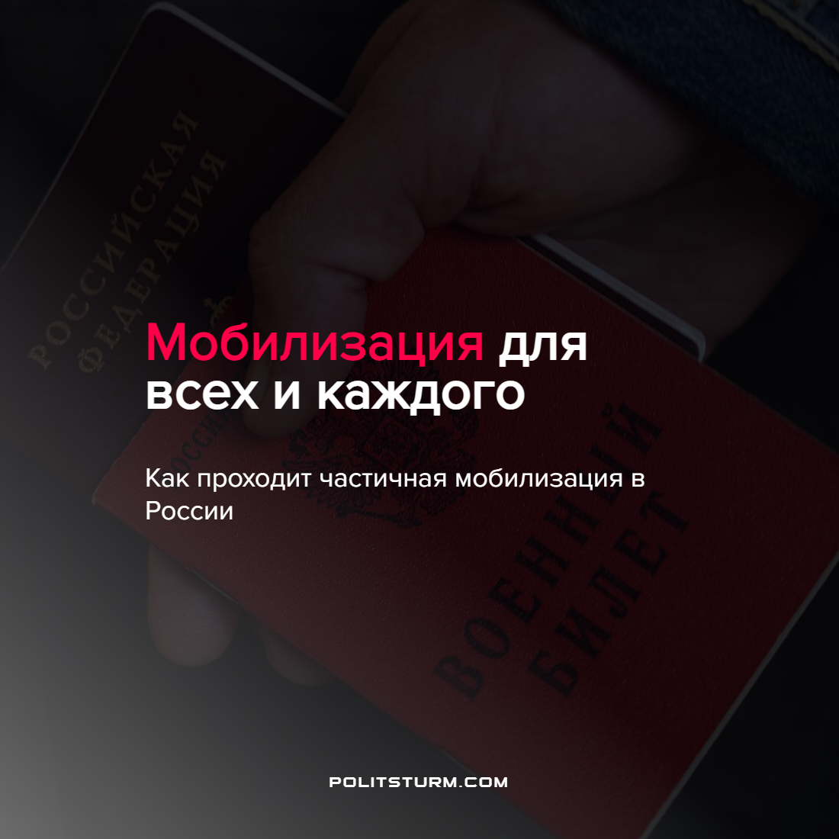

Оригинальная статья
2022-09-23
1 мин. на чтение

Мобилизация с первого дня пришла во все регионы России, затронув разные группы рабочего класса. Особенный резонанс вызвали жестокие действия властей в республике Бурятия, а также случай с Виктором Бугреевым, сотрудником Сбера.
Власти транслировали, что частичная мобилизация коснётся в первую очередь резервистов, имеющих боевой опыт и военно-учётную специальность, но на практике известны случаи вручения повесток людям, не подходящим под данные критерии.
Слова чиновников и происходящее на деле, как это водится, различаются. Всё дело в том, что указ президента не содержит конкретных ограничений на призыв, исходя из этого документа мобилизовать могут любого военнообязанного гражданина РФ. Каждый субъект волен выполнять указ по-своему, главное – результат.
В первую очередь мобилизация происходит в местах высокой концентрации наёмных рабочих: на предприятиях, заводах, в крупных торговых сетях, коммерческих структурах. А также в райцентрах, сёлах и других малых поселениях через администрацию, владеющей информацией о жителях.
По всей видимости, особый упор делается на количество призванных, это означает, что после того как подходящие под критерии граждане закончатся, забирать будут тех, кого смогут.
Не останется людей, не затронутых мобилизацией прямо или косвенно, ведь в указе нет верхней планки, что в свою очередь значит одно – количество мобилизованных в итоге прямо зависит от успеха СВО.
Действия государства наглядно демонстрируют классовую основу общества. В то время как студентов в Улан-Удэ пытаются увезти в военкомат из учебного заведения во время занятий, сын Пескова, назвавший себя “Господином Песковым” обещает решить вопрос с военкоматом “на другом уровне”.
Источники: Ura.ru – “Мобилизованный в Москве не служивший айтишник рассказал об ошибке в его документах” от 22 сентября 2022 г.
YouTube – “Сын Пескова отказался идти на войну” от 22 сентября 2022 г.

Оригинальная статья

